ГУАП

КАФЕДРА № 41

# ОТЧЕТ ЗАЩИЩЕН С ОЦЕНКОЙ ПРЕПОДАВАТЕЛЬ

доц., канд. техн. наук Е.А.Бакин

должность, уч. степень, звание подпись, дата инициалы, фамилия

ОТЧЕТ О НАУЧНО-ИССЛЕДОВАТЕЛЬСКОЙ РАБОТЕ №1

# ИССЛЕДОВАНИЕ ДАТЧИКОВ

по курсу: НАУЧНО-ИССЛЕДОВАТЕЛЬСКАЯ РАБОТА

РАБОТУ ВЫПОЛНИЛА

## СТУДЕНТКА ГР. № 4913М Т.С.Тимановская

подпись, дата инициалы, фамилия

Санкт-Петербург 2020

**Цель работы**: Приобретение практических по изучению среднего времени ожидания абонента на базовой станции и вероятности возникновения коллизий.

**Ход работы:**

1. Описание задания.
   1. Среднее время ожидания.
      1. = 11 – количество абонентов, в каждом слоте. С вероятностью p возникает сообщение в слоте (p – единая для каждого абонента). Рассчитать сколько в среднем времени ожидает сообщение пока попадет на базовую станцию.
   2. Вероятность возникновения коллизии.
      1. = 11 – количество абонентов, в каждом слоте. Абоненты не ждут

своей очереди, а пытаются отправить сообщения сразу за счет чего сообщения накладываются и теряются.

Среднее время ожидания:

N=11;

M=1000;

P=[];

x=0;

T=[];

min=0;

for i=1:N

x=x+0.09;

P(i)=x;

end

T1=zeros(N,M);

for j=1:M

MSG=[];

for k=1:N

l=rand(1);

if l<=P(k)

MSG(k)=1;

else

MSG(k)=0;

end

end

s=sum(MSG);

y=0;

while y<(s-1)

for k=1:N

if MSG(k)==1

T1(j,k)=y+min;

y=y+1;

else T1(j,k)=0;

end

end

end

min=min+s;

end

for i=1:N

P1=sum(T1(:,i));

T(i)=sum(T1(:,i))/M;

end

plot(P,T);

График зависимости среднего времени ожидания от вероятности возникновения пакета:

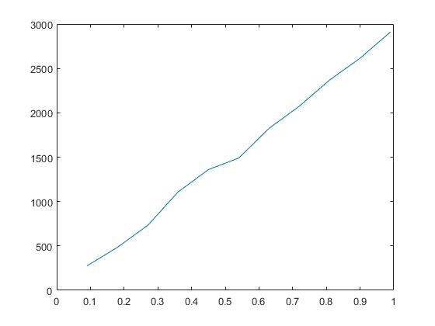

Возникновение коллизии:

N=11;

M=1000;

P=[];

x=0;

T=zeros(1,N);

H=zeros(1,N);

T1=[];

for i=1:N

x=x+0.09;

P(i)=x;

end

for j=1:M

MSG=[];

for k=1:N

l=rand(1);

if l<=P(k)

MSG(k)=1;

else

MSG(k)=0;

end

end

T=T+MSG;

l=1

if sum(MSG)>0

while (MSG(l)==0)

l=l+1;

end

MSG(l)=0;

end

H=H+MSG;

end

for i=1:N

T1(i)=H(i)/T(i);

end

plot(P,T1);

График зависимости доли пропавших пакетов от вероятности возникновения пакета.

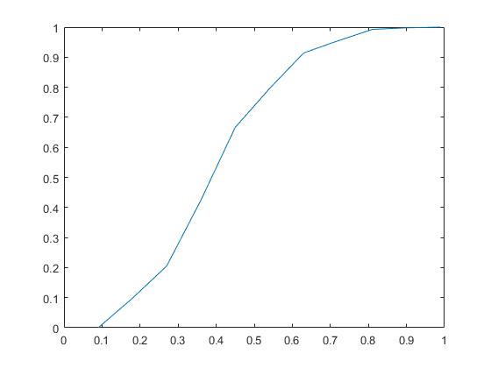

**Вывод**: Приобрели практические навыки построения базовой станции. Оценили среднее время ожидания клиента и сделали вывод о том, что чем больше вероятность прихода сообщения, тем дольше клиенты ожидают своей очереди. Также оценили вероятность возникновения коллизии и сделали вывод о том, что чем больше вероятность возникновения пакета, тем больше вероятность его потери.